Köln Şekerleme İş Gezisi



Köln’de düzenlenen Uluslararası Şekerleme Fuarı konusunda en önemli ve en kapsamlı fuarıdır. Köln ISM fuarına dünyanın her yerinden birçok katılımcı iştirak etmektedir. Sizler de yabancı pazarlardaki payınızı artırmak istiyorsanız, Şekerleme sektöründeki son gelişmeleri yerinde görme imkanı yaratan bu dünya fuarını mutlaka ziyaret ediniz.

02 – 05 Şubat 2025 / ALMANYA – Köln

… fuarda sergilenecek ana konular …
Uluslararası Şekerleme Fuarı, Şekerlemeler, Çikolata, Hazır üretimler, Dondurma, Unlu mamullerin korunması, Hazır üretim hammaddeleri, Bisküvi çeşitleri v.b…



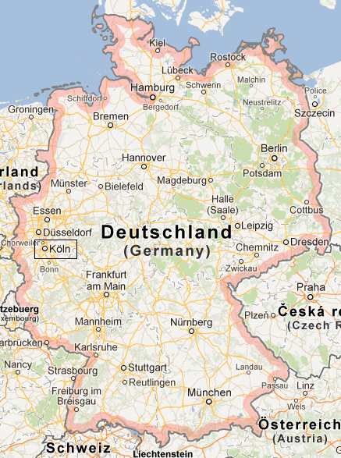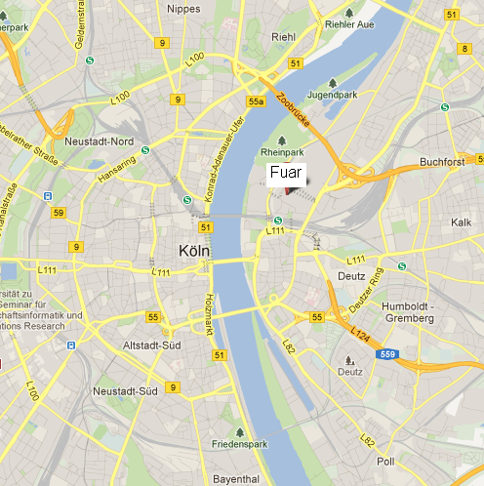

Program 1: 3 gece - 4 gün THY ile 02 – 05 Şubat 2025

02 Şubat 06:00’de Istanbul Havalimanı Dış Hatlar gidiş terminali Gürtour Travel Agency kontuarı önünde buluşma. Saat 09:10’da TK 1671 seferi ile Köln’e hareket 10:45 Köln’e varış. Özel aracımız ile 3 gece konaklayacağımız otele yerleşme, fuar ziyareti ve otelde geceleme.

03 Şubat Sabah kahvaltısı ve fuar ziyareti ( Köln / Fuar Alanını ziyaret )

04 Şubat Sabah kahvaltısı ve fuar ziyareti ( Köln / Fuar Alanını ziyaret )

05 Şubat Otelden ayrılış gunu.
Sabah kahvaltısı ve 15:00’ da özel aracımız ile havaalanına transfer, bilet ve bagaj işlemlerinden sonra TK 1676 seferi ile 18:15’de Istanbul’a hareket, 23.30’ da İstanbul’a varış ve tur sonu.

Program 2: 5 gece - 6 gün THY ile 01 – 06 Şubat 2025

01 Şubat 10:00’de SAW Havalimanı Dış Hatlar gidiş terminali Gürtour Travel Agency kontuarı önünde buluşma. Saat 13:15’de VF89 seferi ile Köln’e hareket 14:55 Köln’e varış. Özel aracımız ile 5 gece konaklayacağımız otele yerleşme ve otelde geceleme.

02-03 Şubat Sabah kahvaltısı ve fuar ziyareti ( Köln / Fuar Alanını ziyaret )

05 Şubat Otelden ayrılış gunu.
Sabah kahvaltısı ve fuar ziyaretinden sonra akşam 24:00’ da özel aracımız ile havaalanına transfer, bilet ve bagaj işlemlerinden sonra

06 Şubat VF92 seferi ile 04:50’de SAW’a hareket, 10.00 SAW’ a varış ve tur sonu.

Program 3: 3 gece - 4 gün Pegasus ile 02 – 05 Şubat 2025

02 Şubat 05:30’da SAW Havalimanı Dış Hatlar gidiş terminali Gürtour Travel Agency kontuarı önünde buluşma Saat 08:50’dePC 1011 seferi ile Köln’ e hareket 10:25 Köln’ e varış. Özel aracımız ile 3 gece konaklayacağımız otele yerleşme ve geceleme.

03–04 Şubat Sabah kahvaltısı ve fuar ziyareti ( Köln / Fuar Alanını ziyaret )

05 Şubat Otelden ayrılış gunu.
Sabah kahvaltısı ve fuar ziyareti ( Köln / Fuar Alanını ziyaret )
21:30’da özel aracımız ile havaalanına transfer, bilet ve bagaj işlemlerinden sonra

06 Şubat PC 1014 seferi ile 00:55’de SAW’a hareket, 06:00 İstanbul’a varış ve tur sonu.

Ücrete Dâhil Olan Hizmetler
1- Türk Havayolu ile gidiş – dönüş ekonomi sınıfı uçak bileti
2- Havaalanı vergileri ve sigorta
3- Belirtilen otellerde oda & kahvaltı konaklama
4- Havaalanı / Hotel / Havaalanı transferleri
5- Mondial Hotel’ den her gün fuar transferi ( gidis – donus )
6- Seyahat sigortası
7- İpad çantası, fuar seyahat kiti (Bagaj etiketi, blok defter, kalem, seyahat edilecek ülke rehberi)
8- GÜRTOUR TRAVEL AGENCY asistanlık hizmeti

Fiyata Dâhil Olmayan Hizmetler
1- Schengen Almanya vizesi
2- Yurt dışı çıkış harcı
3- 20 kg. aşan bagaj ücretleri
4- Şahsi tercümanlık hizmeti : 150,-Euro
5- Otelde Kişisel harcamalar ( öğle ve akşam yemekleri vb.)
6- Almanya içerisinde her türlü rezervasyon değişikliği
7- Köln’de ekstra otel konaklaması
8- Köln fuar girişleri

TUR KAYIT FORMU

Köln Şekerleme İş Gezisi
Nakit Tur Bedelleri : Euro
Program 1  THY ile |  | THY ile 02 – 05 Şubat ( 3 gece - 4 gün ) IST – Köln – IST  3 gece ( 4* Mondial Hotel ) Köln  Koln sehir merkezine 19 km , Fuara 22 km mesafededir. |  |  | İki kişilik odada kişibaşı: 1095 € -  Tek kişilik oda farkı : 345 € -
Program 2  THY ile |  | AJET ile 01 – 06 Şubat ( 5 gece - 6 gün ) SAW – Köln – SAW  5 gece ( 4* Mondial Hotel ) Köln  Koln sehir merkezine 19 km , Fuara 22 km mesafededir. |  |  | İki kişilik odada kişibaşı: 995 € -  Tek kişilik oda farkı : 395 € -
Program 3  Pegasus ile |  | Pegasus ile 02 – 05 Şubat ( 3 gece - 4 gün ) SAW - Köln - SAW  3 gece ( 4* Mondial Hotel ) Köln  Koln sehir merkezine 19 km , Fuara 22 km mesafededir. |  |  | İki kişilik odada kişibaşı: 945 € -  Tek kişilik oda farkı : 345 € -
Şirket Unvanı / Yetkili kişi : ………………………………………………………………………………………………………………………………………………
Fatura Adresi : …………….………………………………………………………………………………………………………………………………………………
Vergi Dairesi : ……………..………………………………………………..Vergi No: …………………………………………………………………………………
Tel :………………………………………… Faks:………………………......... E:Mail:……………………………………@ ………………………………………

Tura Katılacak Kişilerin: Adı - Soyadı |  |  | iki Kişilik Odada | Tek kişilik oda |  | Cep
 lütfen ödeme şeklini işaretleyiniz.Taksitli satışlarda ( Maximum,Axess,World,Cardfinans,Shop&Miles ve BonusCard cinsini de boşluğa yazınız.
Ödeme Şekli : Nakit □ , Kredi Kartı □ , Taksitli Kredi Kartı □___Ay . . . . . . . . . . . . . . . . . . . . . . . . . . . . . . . . . . . . . . . . . Card

Genel Şartlar : * Müracaatta bulunmak şartların kabul edildiği anlamına gelir. * Zorunlu durumlarda Gürtour Travel, kendi iradesi dışında oluşan sebepler yüzünden, program süresi ve standartlarını değiştirmeden, otel, hareket saatleri ve şehirleri önceden haber imkanı bulamasa dahi değiştirme hakkına sahiptir. * Ödemelerde EURO satış kuru esas alınacaktır. * Müracaat sırasında tur bedelinin %50 si, geri kalan bakiye ise hareket tarihinden 60 gün önce tahsil edilir. * Ödeme şartlarına uyulmadığı taktirde tur iptal edilmiş sayılır. Ve tur bedelinin tamamı tahsil edilir. * Cezasız iptallere yönelik son başvuru tarihi hareket gününden 60 gün öncedir.Belirtilen tarihten sonra ki iptallerde ise geri ödeme yapılamaz.( İptallerin yazılı yapılması şarttır.) ve müşteri tur bedelinin tamamını ödemekle yükümlüdür. * Tur başladıktan sonra , tur programına uymak zorunludur. * Talep edilen değişiklikler, teknik şartlar dahilindedir. * Zamanında vize başvurusu için verilmeyen pasaport ve evraklardan dolayı alınamayan vizeler için acentamız sorumlu tutulamaz ve iptal koşulları devreye girer. * Tek kişilik başvurularda oda paylaşımı mümkün değil ise katılımcı tek kişilik oda farkını ödemek zorundadır.* 3 kişilik oda konaklaması fiyatı, iki kişilik odada kişi başı fiyatlarla aynı uygulanır. 3 kişilik oda, 2 kişilik odaya ilave portatif yatak eklenerek sağlanır. * Her ülke ve her pasaport türü için pasaportunuzun seyahat dönüş tarihi itibari ile en az altı( 6 ) ay geçerli olması gerekmektedir. * Taraflar, Ihtilaf halinde Istanbul Mahkemeleri ve Icra dairelerinin yetkili olduğunu şimdiden kabul eder. Yukardaki bilgiler ışığında tura kaydımın yapılmasını rica ederim. Aydınlatma Metni: 6698 Sayılı Kişisel verilerin Korunması Kanunu ve GDPR mevzuatı gereği bu sözleşmede beyan ettiğiniz kişisel verileriniz Vergi Usul kanunundan doğan faturalandırma yükümlülüğümüzü yerine getirmek amacı ile kayıt edilip ve işlenecektir.”

Ö d e m e l e r : Tur Bedelinin % 50’ si müracaat sırasında Bakiye / Kalan % 50’ si hareket tarihinden 60 gün önce nakit yapılacaktır.
Not: TL ödemelerde o günkü İş Bankası Döviz Satış Kuru esas alınır.
Ödemelerinizi GüRTOUR TURiZM ve SEYAHAT LTD. ŞTi. adına aşağıdaki hesap numaralarına yapabilirsiniz.
BANKA | USD - IBAN | EURO - IBAN | TL - IBAN
GARANTİ | TR 54 0006 2000 0780 0009 0937 88 | TR 81 0006 2000 0780 0009 0937 87 | TR 69 0006 2000 0780 0006 2989 48
AKBANK | TR 70 0004 6001 6600 1000 0793 26 | TR 51 0004 6001 6603 6000 0780 90 | TR 98 0004 6001 6688 8000 0268 39
İŞ BANKASI | TR 12 0006 4000 0021 0410 5302 69 | TR 65 0006 4000 0021 0410 5080 72 | TR 58 0006 4000 0011 0410 6650 52
Kayıt için katılım formunu ve Banka Dekontunu 0 532 455 11 33 WhatsApp hattına iletiniz..

FATURALAMA İŞLEMLERİNİN SIHHATLİ OLMASI İÇİN ÖDEMELERİNİZİN TAMAMINI, BELİRTİLEN ŞİRKET ÜNVANI İLE YAPINIZ .
YUKARIDAKİ BİLGİLER IŞIĞINDA TURA KAYDIMIZIN YAPILMASINI RİCA EDERİZ ...

Yetkili İsim – Soyadı Kaşe ve İmza Tarih

……………………………………………….. ……… / ….. / ………..

